Міністерство освіти і науки України

Національний технічний університет України «Київський політехнічний інститут імені Ігоря Сікорського»

Факультет інформатики та обчислювальної техніки Кафедра інформатики та програмної інженерії

Звіт

з лабораторної роботи № 2 з дисципліни

«Основи програмування-2. Модульне програмування»

«Бінарні файли»

Варіант 5

Виконав студент ІП-14 Гайдучек Максим Андрійович

(шифр, прізвище, ім'я, по батькові)

Перевірив Вітковська Ірина Іванівна

( прізвище, ім'я, по батькові)

Київ 2022

**Лабораторна робота №2**

**Тема роботи:** Бінарні файли

**Мета роботи:** Вивчити особливості створення й обробки бінарних файлів.

**Варіант:** 5

**Хід роботи**

**Завдання:** Створити файл з інформацією про телефонні переговори: номер телефону, початок та кінець переговорів (за шаблоном – ГГ:ХХ). З вихідного файлу створити два нових, в одному з яких мають бути зафіксовані денні переговори (з 06:00 до 20:00), а в іншому – нічні.

**Постановка задачі**

Створюємо структуру **PhoneCall**, у якому створюємо поля **phoneNumber**, **start** та **end**.

Ініціалізуємо велику кількість структур **PhoneCall** та сериалізуємо у файлі **input.txt**. Виводимо у консоль для перевірки. Десериалізуємо у список з **PhoneCall**. Фільтруємо їх по часу (якщо **PhoneCall.start** знаходиться в діапазоні від 06:00 до 20:00 – це денні переговори, якщо від 20:00 до 06:00 – нічні) на денні та нічні. Виводимо у консоль для перевірки. Сериалізуємо їх у файли **dayCallsOutput.txt** та **nightCallsOutput.txt** відповідно з функцією доповнення.

В кінці, десериалізуємо усі денні та нічні переговори з файлів **dayCallsOutput.txt** та **nightCallsOutput.txt** відповідно та виводимо у консоль.

**Код та його тестування**

**C#**

Код

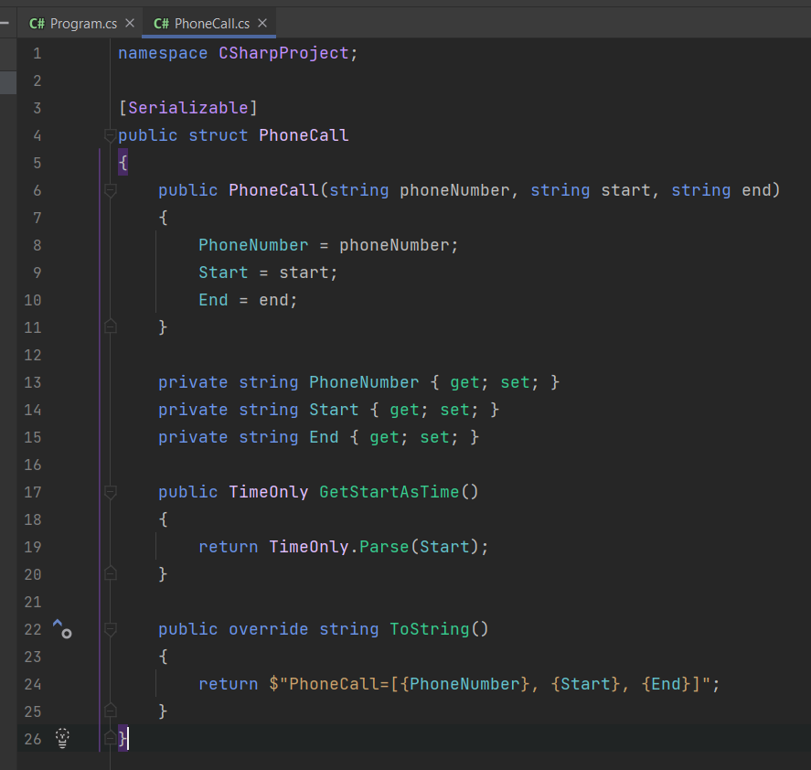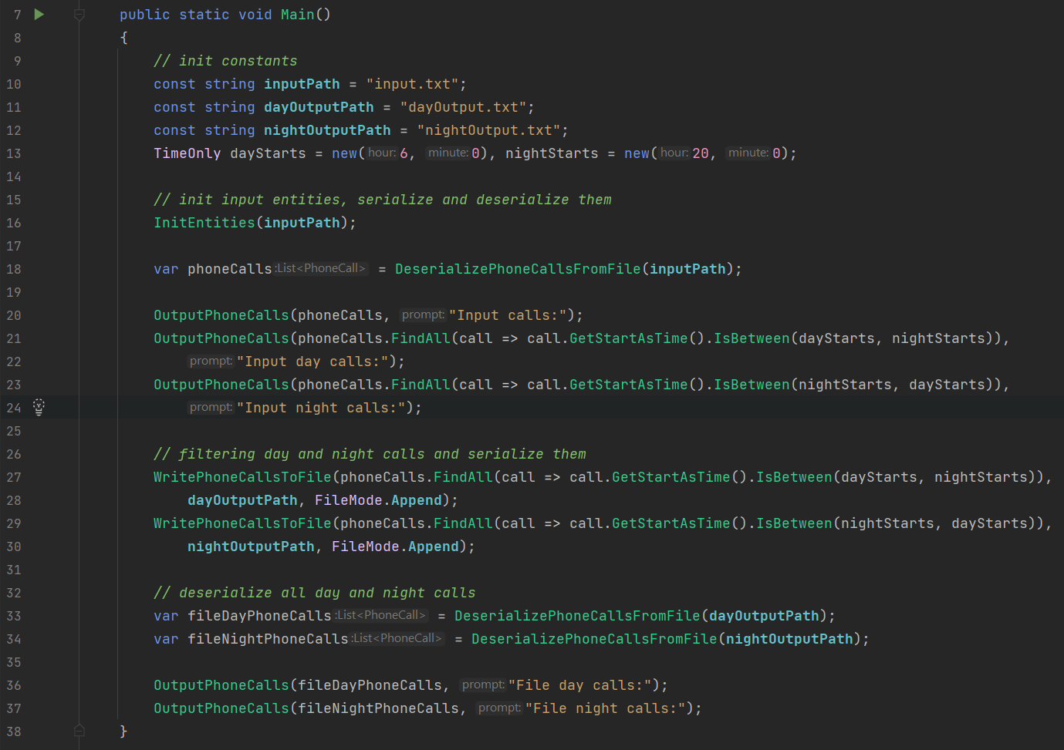

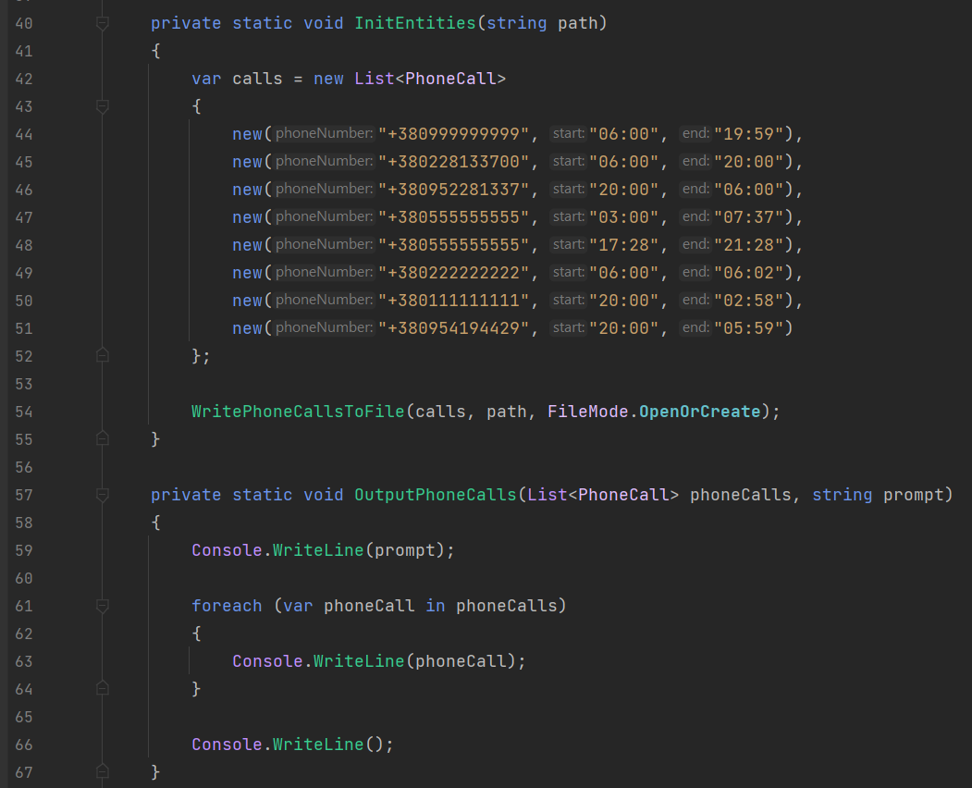

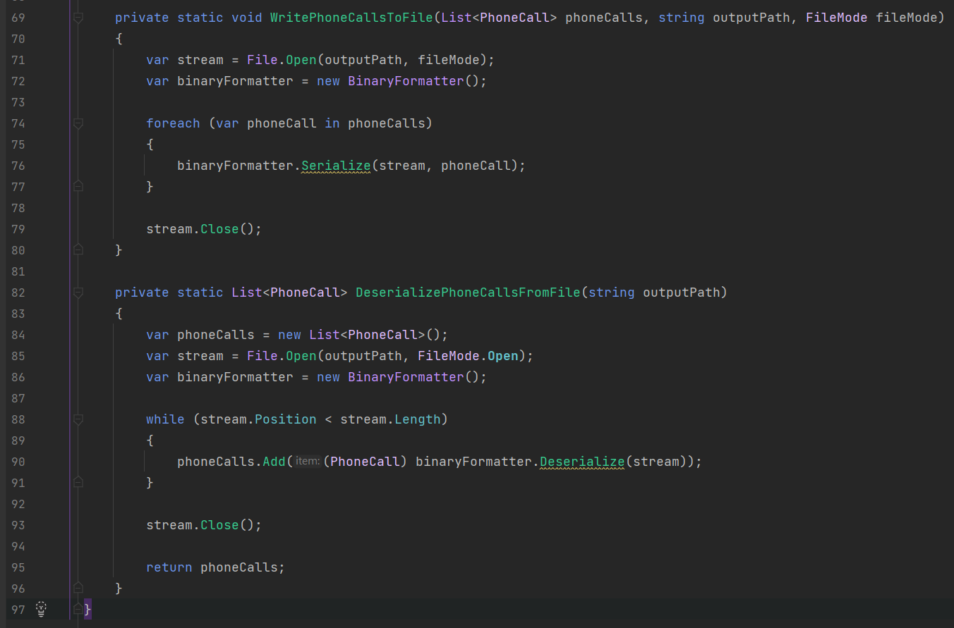

Тестування

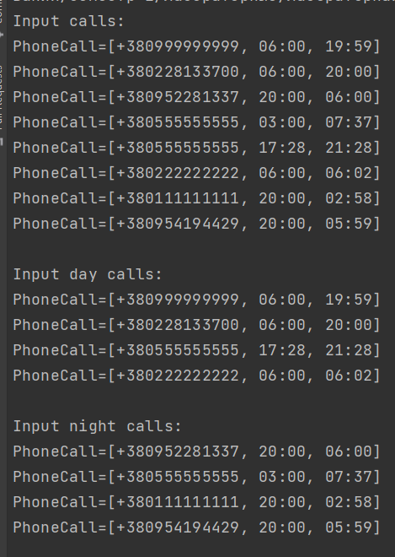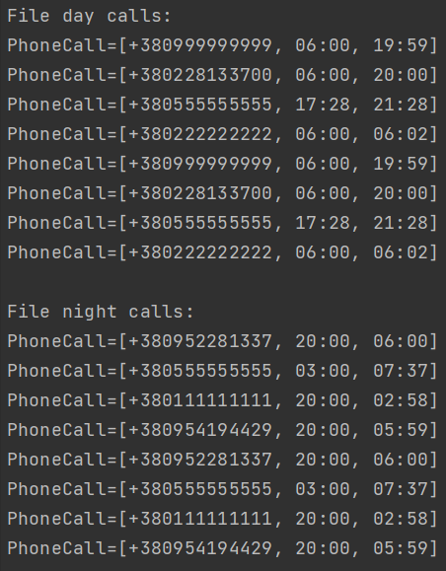

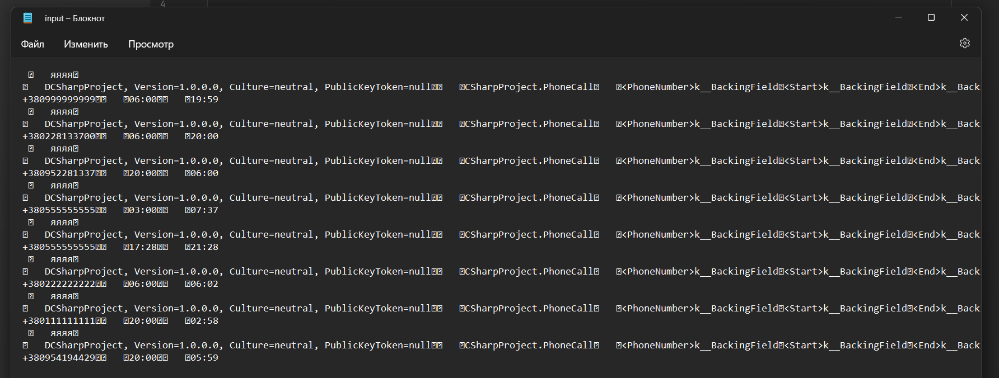

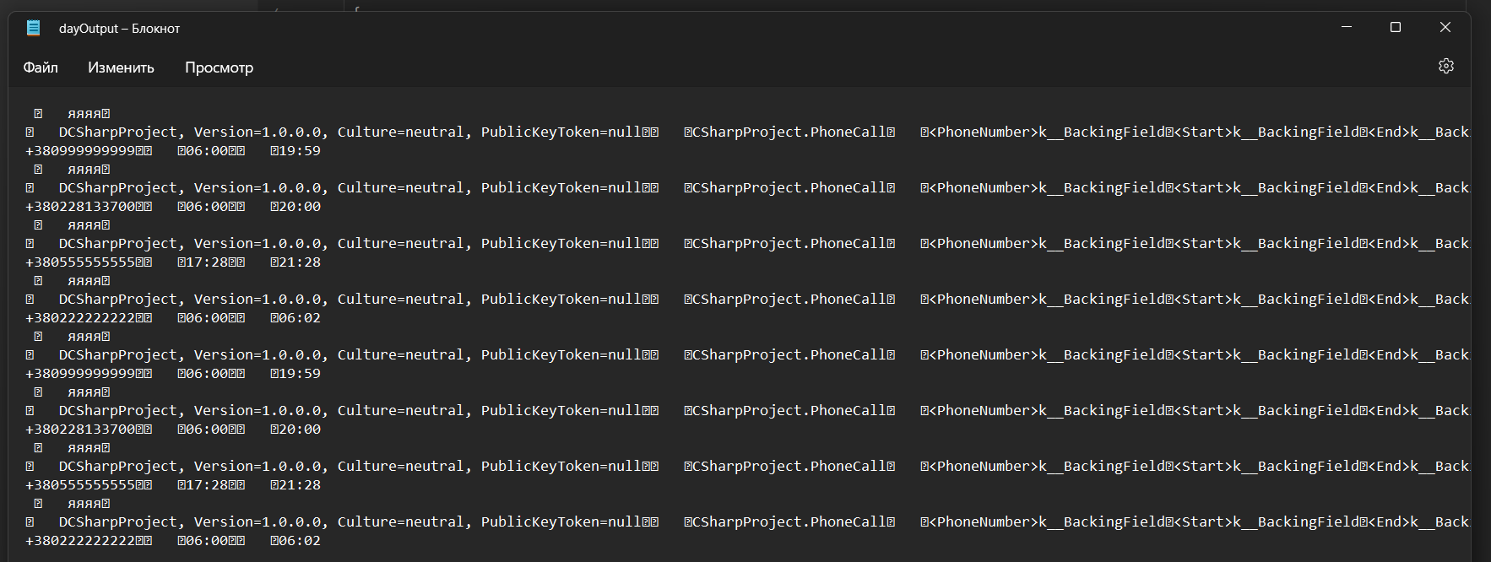

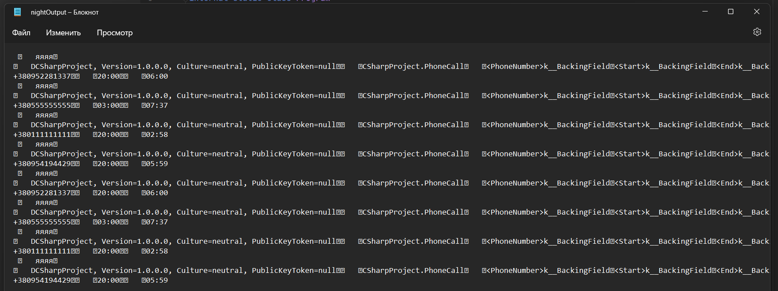

**Python**

Код

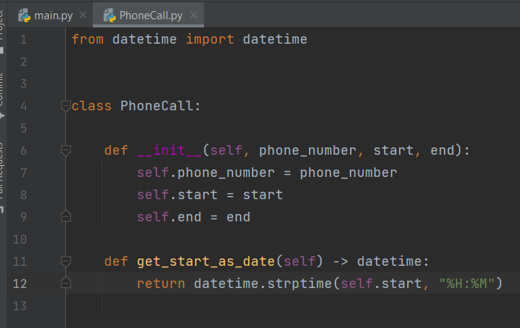

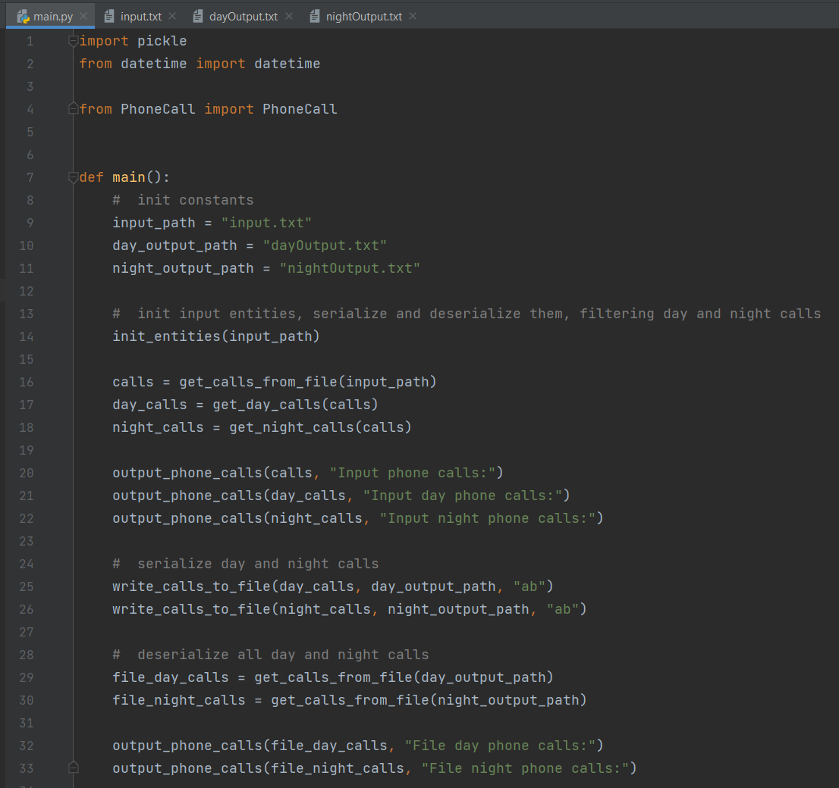

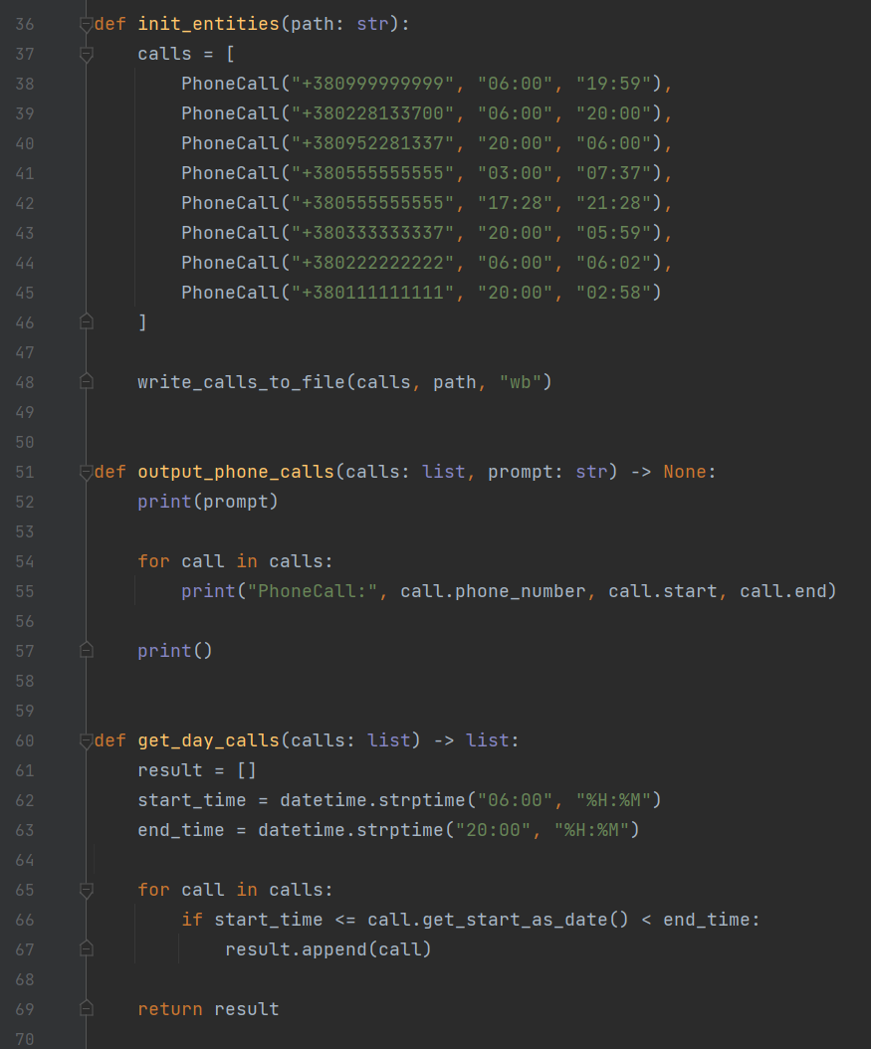

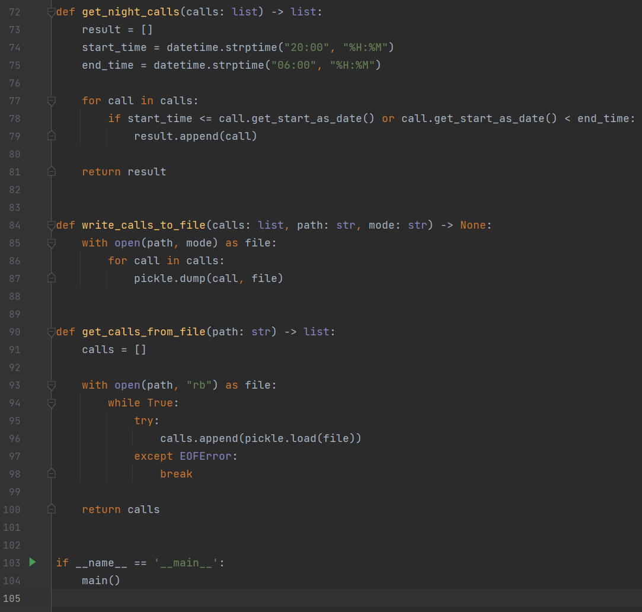

Тестування

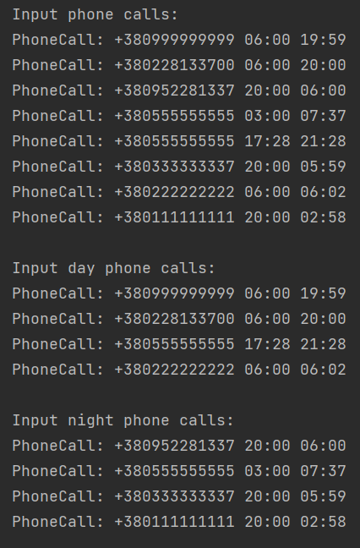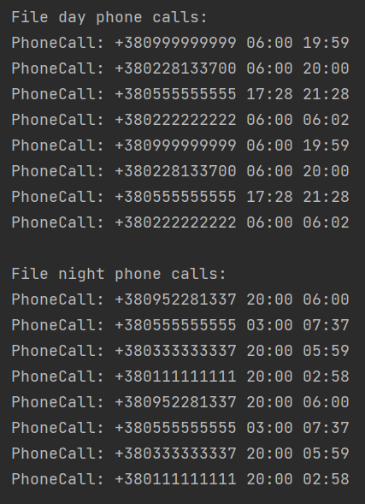

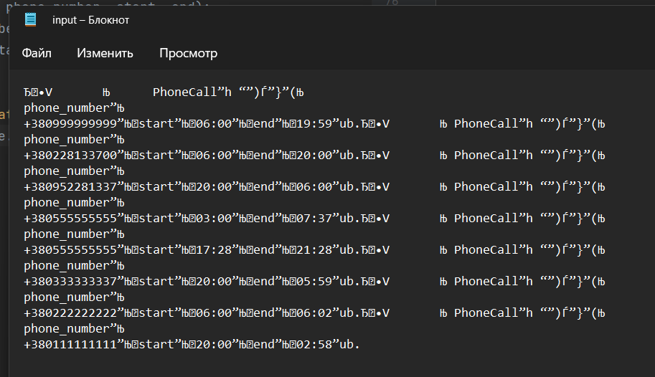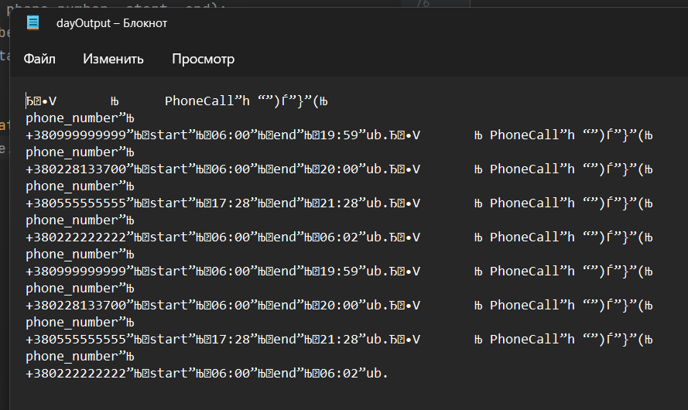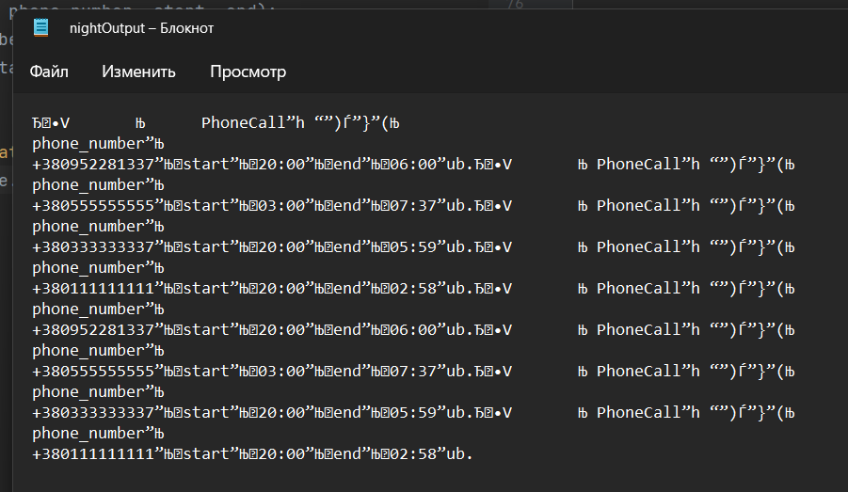

**Висновок:** під час виконання даної лабораторної роботи було досліджено особливості створення й обробки бінарних файлів даних та структур, а саме запису інформації у файл (сериалізація структур), його зчитування (десериалізація структур) та парсинг; код поставленої задачі (запис структур у бінарний файл, його читання та обробки) на C# та Python.